ISTITUTO COMPRENSIVO 1

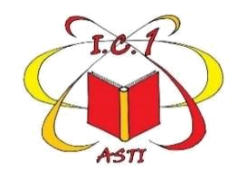


Via Sardegna, 5 - 14100 ASTI Tel. 0141- 594315 C.F. 92069920053 Cod. mecc. ATIC81800R
email: ATIC81800R@istruzione.it -
ATIC81800R@pec.istruzione.it
sito web : www.istitutocomprensivo1asti.edu.it

Asti, 29/06/2020

COMUNICAZIONE RELAZIONE DEL DIRETTORE SGA

Prot. n. 1780

AL DIRIGENTE SCOLASTICO

Sua SEDE

OGGETTO: Verifica programma annuale alla data del 29/06/2020, art. 10 c.2 D.I. 129/2018

Per opportuna conoscenza e norma e per gli adempimenti di competenza, si trasmette la relazione prescritta dall’art. 10 c. 2 del D.I. 129/2018.

Alla relazione si allega il mod. H bis debitamente compilato e sottoscritto.

Il D.S.G.A.
Castelli Manoella
firma autografa sostituita a mezzo stampa,
ex art. 3, co 2, D.Lgs 39/93

